Název školy: ZŠ a MŠ T. G. Masaryka FULNEK
Autor: Mgr. Pavla Divínová
Název: VY_42_INOVACE_M.1.1-33
Téma: Sčítání a odčítání do 20 - včelky
Číslo projektu: CZ.1.07/1.4.00/21.0903



Název školy: ZŠ a MŠ T. G. Masaryka FULNEK, příspěvková organizace
Autor: Mgr. Pavla Divínová
Ročník: 1. ZŠ / 6 -7 let/
Předmět: Matematika a její aplikace
Anotace: materiál slouží k zábavnému procvičení sčítání a odčítání do 20. Můžeme použít jako pracovní list na interaktivní tabuli nebo pro samostatnou práci žáků. Po vytisknutí si žáci vybarví úly podle pokynů
učitele a pak vybarvují včelky.
Vypočítej příklady a vybarvi včelky podle toho, do kterého úlu patří.


13 + 2

12 + 2 16 - 1
15


17 - 2
10 + 7 14 + 1
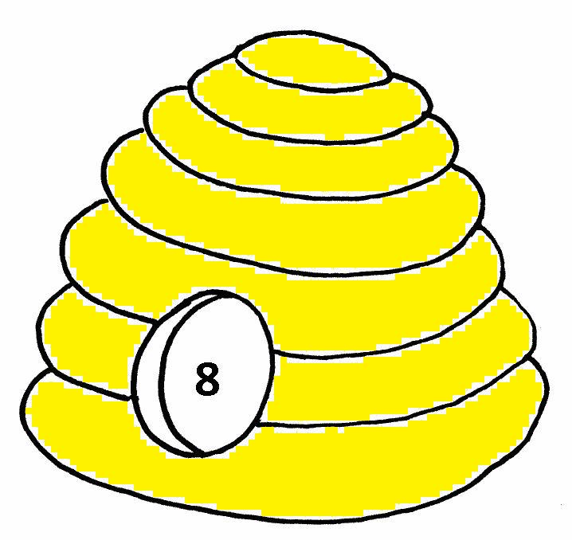
18- 3
17
14

18 - 1 17 – 3


19 - 4 14 + 3


11 + 6
17
17 – 2 19 - 5

